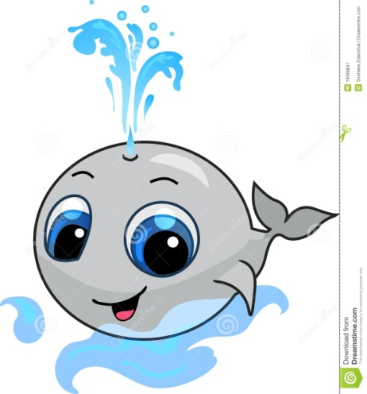

***Инструктор по физической культуре (плаванию)***

***МБДОУ г. Иркутска***

***детского сада №162***

***Старовойтова Марина Анатольевна***



 «Сказкатерапия» - это процесс образования связи между сказочными событиями и поведением в реальной жизни. Это процесс переноса сказочных смыслов в реальность. Это ещё и терапия средой, особой сказочной обстановкой.

Использование элементов «сказкотерапии» в плавании прослеживается, в первую очередь - повышением у детей мотивации к занятиям плаванием, в необходимости преодоления страхов (воды, большого помещения), эмоционального развития малыша, в развитии коммуникативных качеств, в развитие творческого потенциала личности ребенка (вхождение в образ).

***Цель сказкотерапии в плавании:***помочь ребенку адаптироваться к плаванию в бассейне.

***Задачи:***

* Снятие эмоционального напряжения
* Развитие общей и мелкой моторики, координации движений.
* Обучение навыкам взаимодействия детей друг с другом
* Развитие внимания, восприятия, воображения.

**Сказка про то, как пингвин учился плавать**

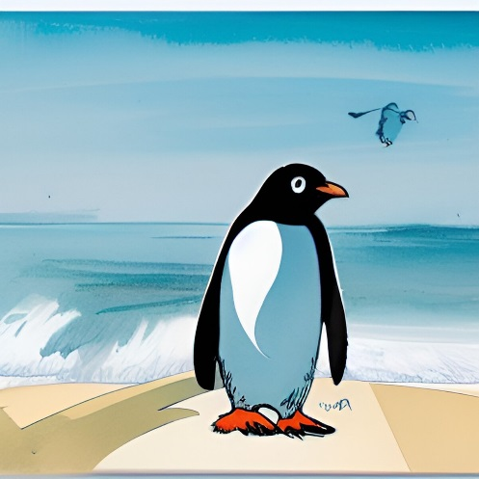

Жил-был маленький пингвин, который очень хотел научиться плавать. Он наблюдал за своими друзьями, как они легко и свободно плавают в море, а он не мог даже зайти в воду. Каждый раз, когда он пытался, он начинал тонуть и быстро возвращался на берег. Однажды он решил попросить помощи у совы, которая жила в лесу. Сова была известна своей мудростью и смелостью, и пингвин надеялся, что она поможет ему научиться плавать.

Наш герой - маленький пингвин.

"Сова, я так хочу научиться плавать!" - сказал пингвин.

"Я не умею плавать, но я знаю, кто может помочь тебе", - ответила сова.

"Кто?" - спросил пингвин.

"Дельфины!" - сказала сова.

"Дельфины?" - удивился пингвин. "Но они живут в море!"

"Точно!" - подтвердила сова. "Именно поэтому они знают все о плавании. Попроси их научить тебя".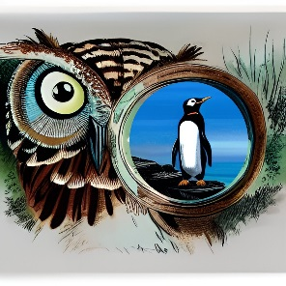

Мудрая и смелая сова.

Пингвин отправился к морю. Он увидел льдины, которые плавали в воде, и понял, что ему нужно научиться плавать, чтобы быть свободным и независимым, как они.

Он встретил дельфинов и попросил их научить его плавать. Дельфины были добры и согласились помочь.

"Как же я буду плавать?" - спросил пингвин.

"Просто зайди в воду и начни двигаться ногами", - сказали дельфины.

Пингвин испугался, но решился и забрался в воду. Сначала он не мог двигаться, но потом почувствовал, что его ноги начали работать.

"Как я могу двигаться быстрее?" - спросил пингвин.

"Используй свои крылья, как ласты", - ответили дельфины.

Пингвин попробовал и был удивлен тем, как быстро и легко он мог плавать. Он чувствовал себя свободным и счастливым.

"Спасибо, дельфины!" - сказал пингвин. "Теперь я могу плавать!"

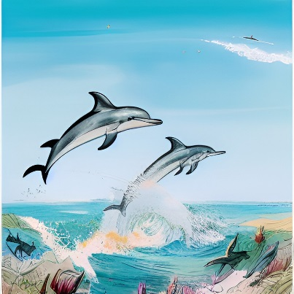

Добрые дельфины.

Он вернулся на берег и повстречал сову.

"Ну что, ты научился плавать?" - спросила сова.

"Дельфины научили меня", - ответил пингвин.

"Ты видишь, как важно находить учителей и учиться у них", - сказала сова. "Теперь ты можешь свободно плавать и быть самостоятельным".

Пингвин понял, что важно не бояться просить помощи и учиться у других. Он был счастлив, что нашел друзей, которые помогли ему достичь своей мечты. И теперь он знал, что ничего не невозможно, если есть желание и учитель, который поможет тебе достичь цели.